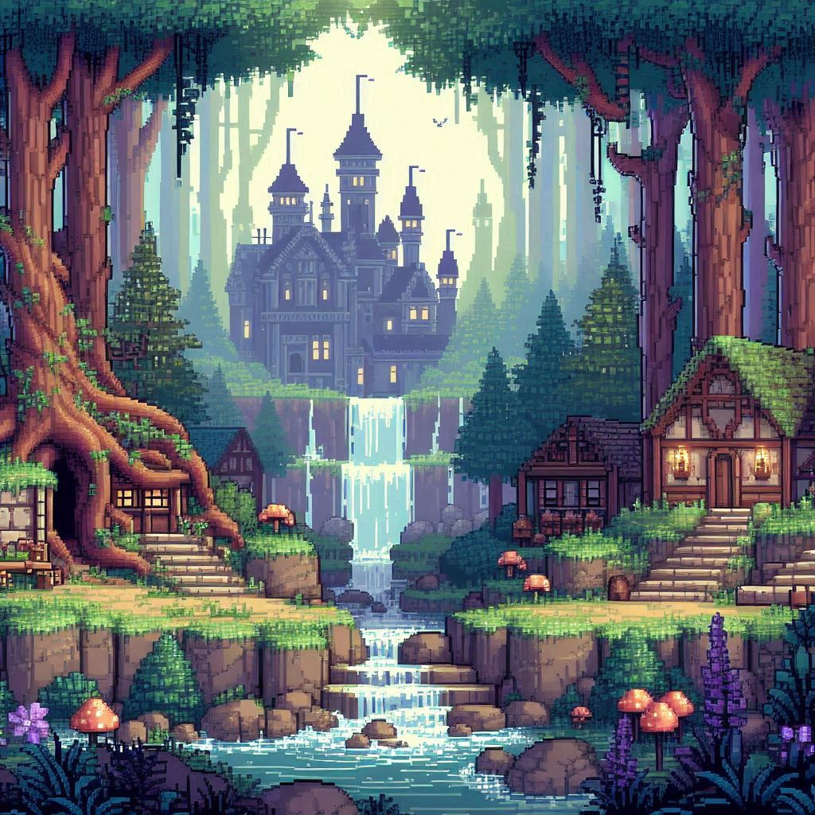
Kylom Fantasy

Documentación del Videojuego

Desarrollo en curso

Director del juego: Ledyam Ramos Yusef

Fecha: septiembre 2024

Índice
1. Título del Juego 2
2. Descripción del Juego 2
Resumen: 2
Características: 2
3. Mecánicas de Juego 3
Controles: 3
Sistema de combate: 3
Progresión 3
Interacción: 3
4. Narrativa 3
Historia 3
Personajes: 3
Mundo: 4
5. Diseño de Niveles 4
Estructura de niveles: 4
Elementos interactivos: 4
Dificultad: 4
6. Gráficos y Sonido 4
7. Desarrollo 4
Equipo: 4
Herramientas y tecnologías: 4
Estado de desarrollo 4
Cronograma de desarrollo: 4
8. Pruebas y Retroalimentación 5
Metodología de pruebas: 5
Feedback de jugadores: 5
9. Marketing y Lanzamiento 5
10. Anexos 5

Título del Juego

- Nombre del juego: Kylom Fantasy
- Género: RPG/Aventura
- Plataformas: PC (Web) y, en el futuro, Móviles
- Fecha de lanzamiento: [Fecha estimada]

2. Descripción del Juego

Resumen:

En este RPG top-down de pixel art con temática medieval fantástica, los jugadores explorarán un mundo lleno de aventuras y desafíos. Con un sistema de combate en tiempo real, los jugadores se sumergirán en una experiencia interactiva y dinámica.

Características:

- Combate: Tiempo real, donde la habilidad y la estrategia son esenciales.
- Estilo gráfico: Pixel art 2D que captura la esencia de la estética medieval.
- Multijugador: Los jugadores podrán colaborar o competir entre sí en un entorno compartido.

3. Mecánicas de Juego

- Controles: Diseño de controles intuitivos para teclado y ratón, optimizados para una experiencia fluida.

- Sistema de combate :Los jugadores pueden atacar, esquivar y usar habilidades en tiempo real, con una interfaz que facilita el acceso a las acciones.

- Progresión: A medida que los jugadores avanzan, podrán subir de nivel y desbloquear nuevas habilidades, mejorando sus personajes.

- Interacción: Los jugadores pueden interactuar con el entorno, recoger objetos, y enfrentarse a enemigos y desafíos

4. Narrativa

Historia

En desarrollo. Se permitirá la fluidez de ideas mientras se construye el mundo y sus personajes.

Personajes

[Definir personajes más adelante según se desarrollen las ideas.]

Mundo

Kylom , Un mundo medieval fantástico con diferentes regiones, cada una con su propia ambientación y desafíos.

5. Diseño de Niveles

Estructura de niveles:

Los niveles estarán diseñados para ser explorables, con múltiples caminos, secretos y enemigos.

Elementos interactivos:

Los jugadores encontrarán objetos coleccionables y acertijos que pueden influir en su progreso.

Dificultad:

Aumentará a medida que se avance, introduciendo nuevos tipos de enemigos y mecánicas de juego.

6. Gráficos y Sonido

- Estilo visual: Pixel art 2D que proporciona un ambiente nostálgico y atractivo.
- Música y efectos de sonido: Banda sonora temática que acompaña la jugabilidad y efectos de sonido que enriquecen la experiencia.

7. Desarrollo

Equipo:

- Director del juego: Ledyam Ramos Yusef
- Diseñadores de personajes: [Nombres de los miembros]
- Programadores:
- Ledyam Ramos Yusef
- Adrian Borges
- Capote Brian Alfonso Sanchez

Herramientas y tecnologías:

Motor de juego: Utilizando Godot, un motor gráfico de código abierto que permite la creación de juegos 2D y 3D.
Lenguaje de programación: GDScript, el lenguaje de programación propio de Godot, que facilita el desarrollo de mecánicas de juego.
Diseño de sprites: Usando LibreSprite para la creación de gráficos en pixel art y Sprites libre de regalías del Servicio Web itch.io .
Sonido: Empleando música y efectos de sonido libres de regalías, además de Audacity para la edición de audio.
Gestor de base de datos: PostgreSQL para gestionar datos y almacenamiento de información del juego y su servicio web Login.

Estado de desarrollo

Actualmente, el juego se encuentra en su fase más inicial, donde se están sentando las bases de la jugabilidad , las mecánicas y los primeros sistemas .

Cronograma de desarrollo:
- Fase de diseño: [Especifica fechas, por ejemplo, "Enero - Junio 2024"]
  - Definición del concepto del juego.
  - Creación de prototipos de mecánicas
- Fase de desarrollo: [Fecha Pendiente]
  - Implementación del sistema de combate.
  - Desarrollo de gráficos y niveles.
  - Pruebas iniciales de jugabilidad.

- Fase de pruebas: [Fecha Pendiente]

- Pruebas beta con grupos selectos de jugadores.
- Recolección de retroalimentación para ajustes.

8. Pruebas y Retroalimentación

Metodología de pruebas:

- Pruebas beta con un grupo limitado de jugadores para recibir retroalimentación sobre jugabilidad y mecánicas.

Feedback de jugadores:

- Encuestas y sesiones de juego para recoger impresiones y sugerencias.

9. Marketing y Lanzamiento

- Estrategia de marketing: Uso de redes sociales, stream en canales de Youtube y Twitch , twits en la plataforma X y participación en eventos de videojuegos (Global Jam ) para generar interés.
- Plataformas de lanzamiento: [Detalles sobre cómo y dónde se lanzará el juego.]

10. Anexos

- Referencias:
[Documentación sobre desarrollo de videojuegos y recursos de pixel art.]
- Contactos:
  - Email: ramosledyam@gmail.com
  - Redes sociales: [Enlaces a las redes sociales del equipo]

